Дата | 07.02.2020
Предмет | математика
Класс | 6-А, 6-Б, 6-В
Учитель | Сотникова Наталья Валерьевна
Тема | Вычитание рациональных чисел
Содержание:
- Изучаем новый материал :
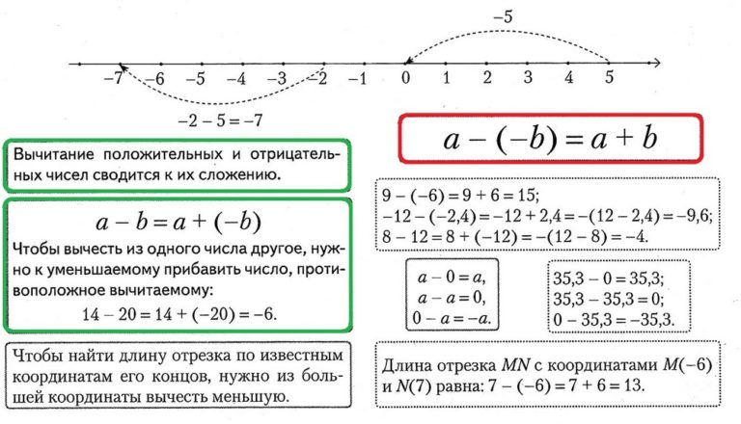
- Закрепляем изученный материал ( выполняем задания в тетради, расписываем примеры по образцу)

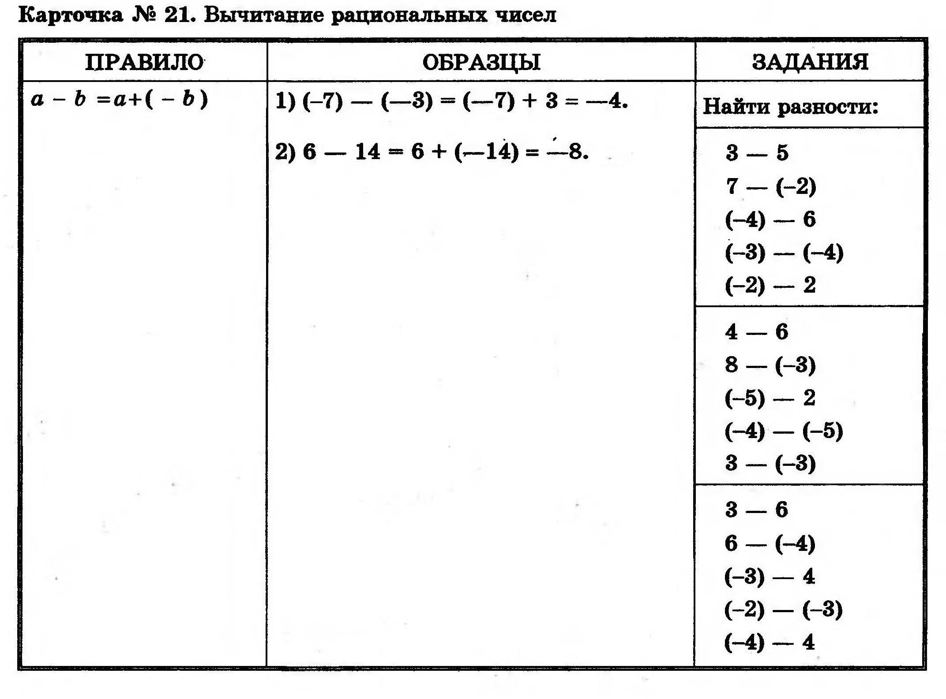
- Проверяем себя.
-2; 9; -10; 1; -4; -2; 11; -7; 1; 6; -3; 10; -7; 1; -8.
4. Д.з.: прочитать параграф №27, выполнить №1188, 1191.
Срок выполнения | До 10.02.2020
Выполненные задания отправляем на эл. почту | nataliyasotnikovaaa@gmail.com

Дата | 07.02.2020
Предмет | математика
Класс | 5-В
Учитель | Сотникова Наталья Валерьевна
Тема | Сложение и вычитание десятичных дробей
Содержание:
- Изучаем новый материал:
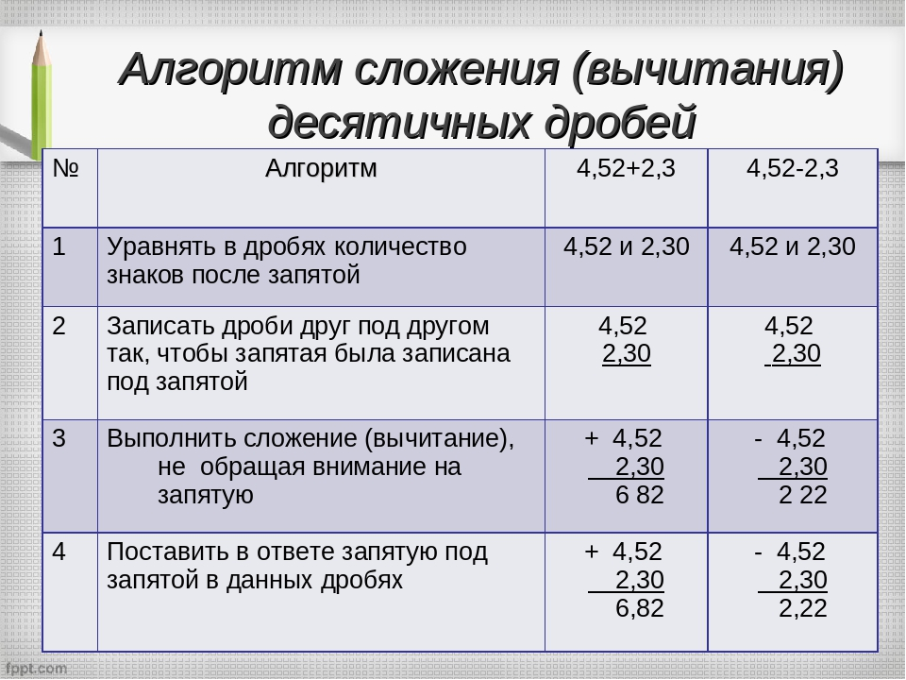
- Решаем вместе (примеры записываем в тетрадь):
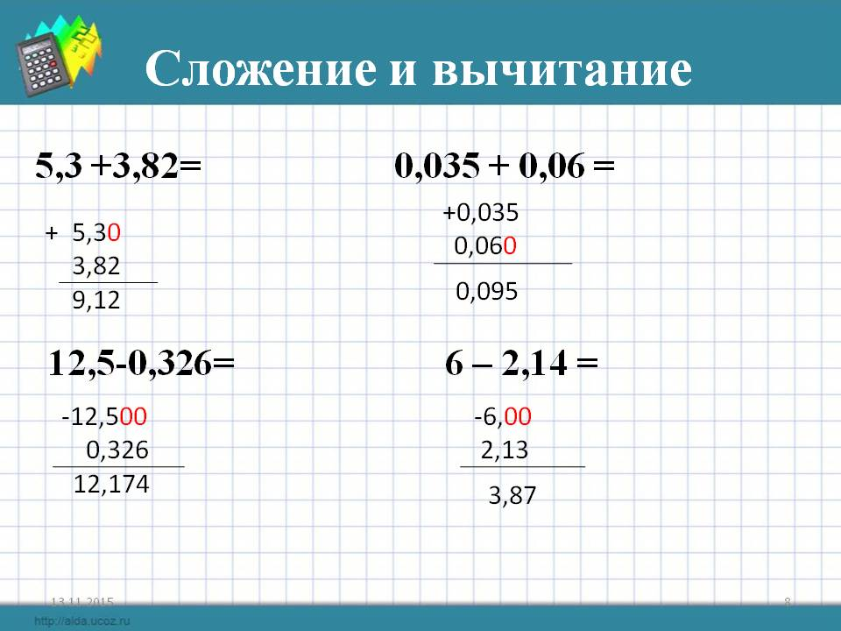
- Выполняем самостоятельно один из предложенных вариантов:
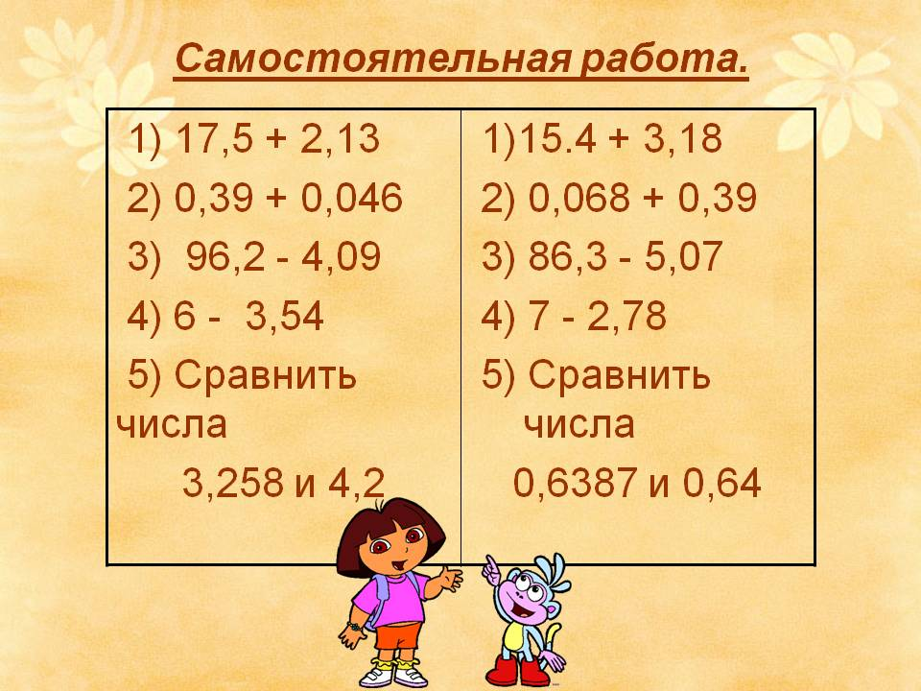(отправляем на эл. почту)
- Д.з.: прочитать параграф №37, выполнить №1238.

Срок выполнения | До 10.02.2020
Выполненные задания отправляем на эл. почту | nataliyasotnikovaaa@gmail.com

Дата | 07.02.2020
Предмет | алгебра
Класс | 8-В, 8-Г
Учитель | Сотникова Наталья Валерьевна
Тема | Функция у=√х
Содержание:
- Проверим домашнее задание:
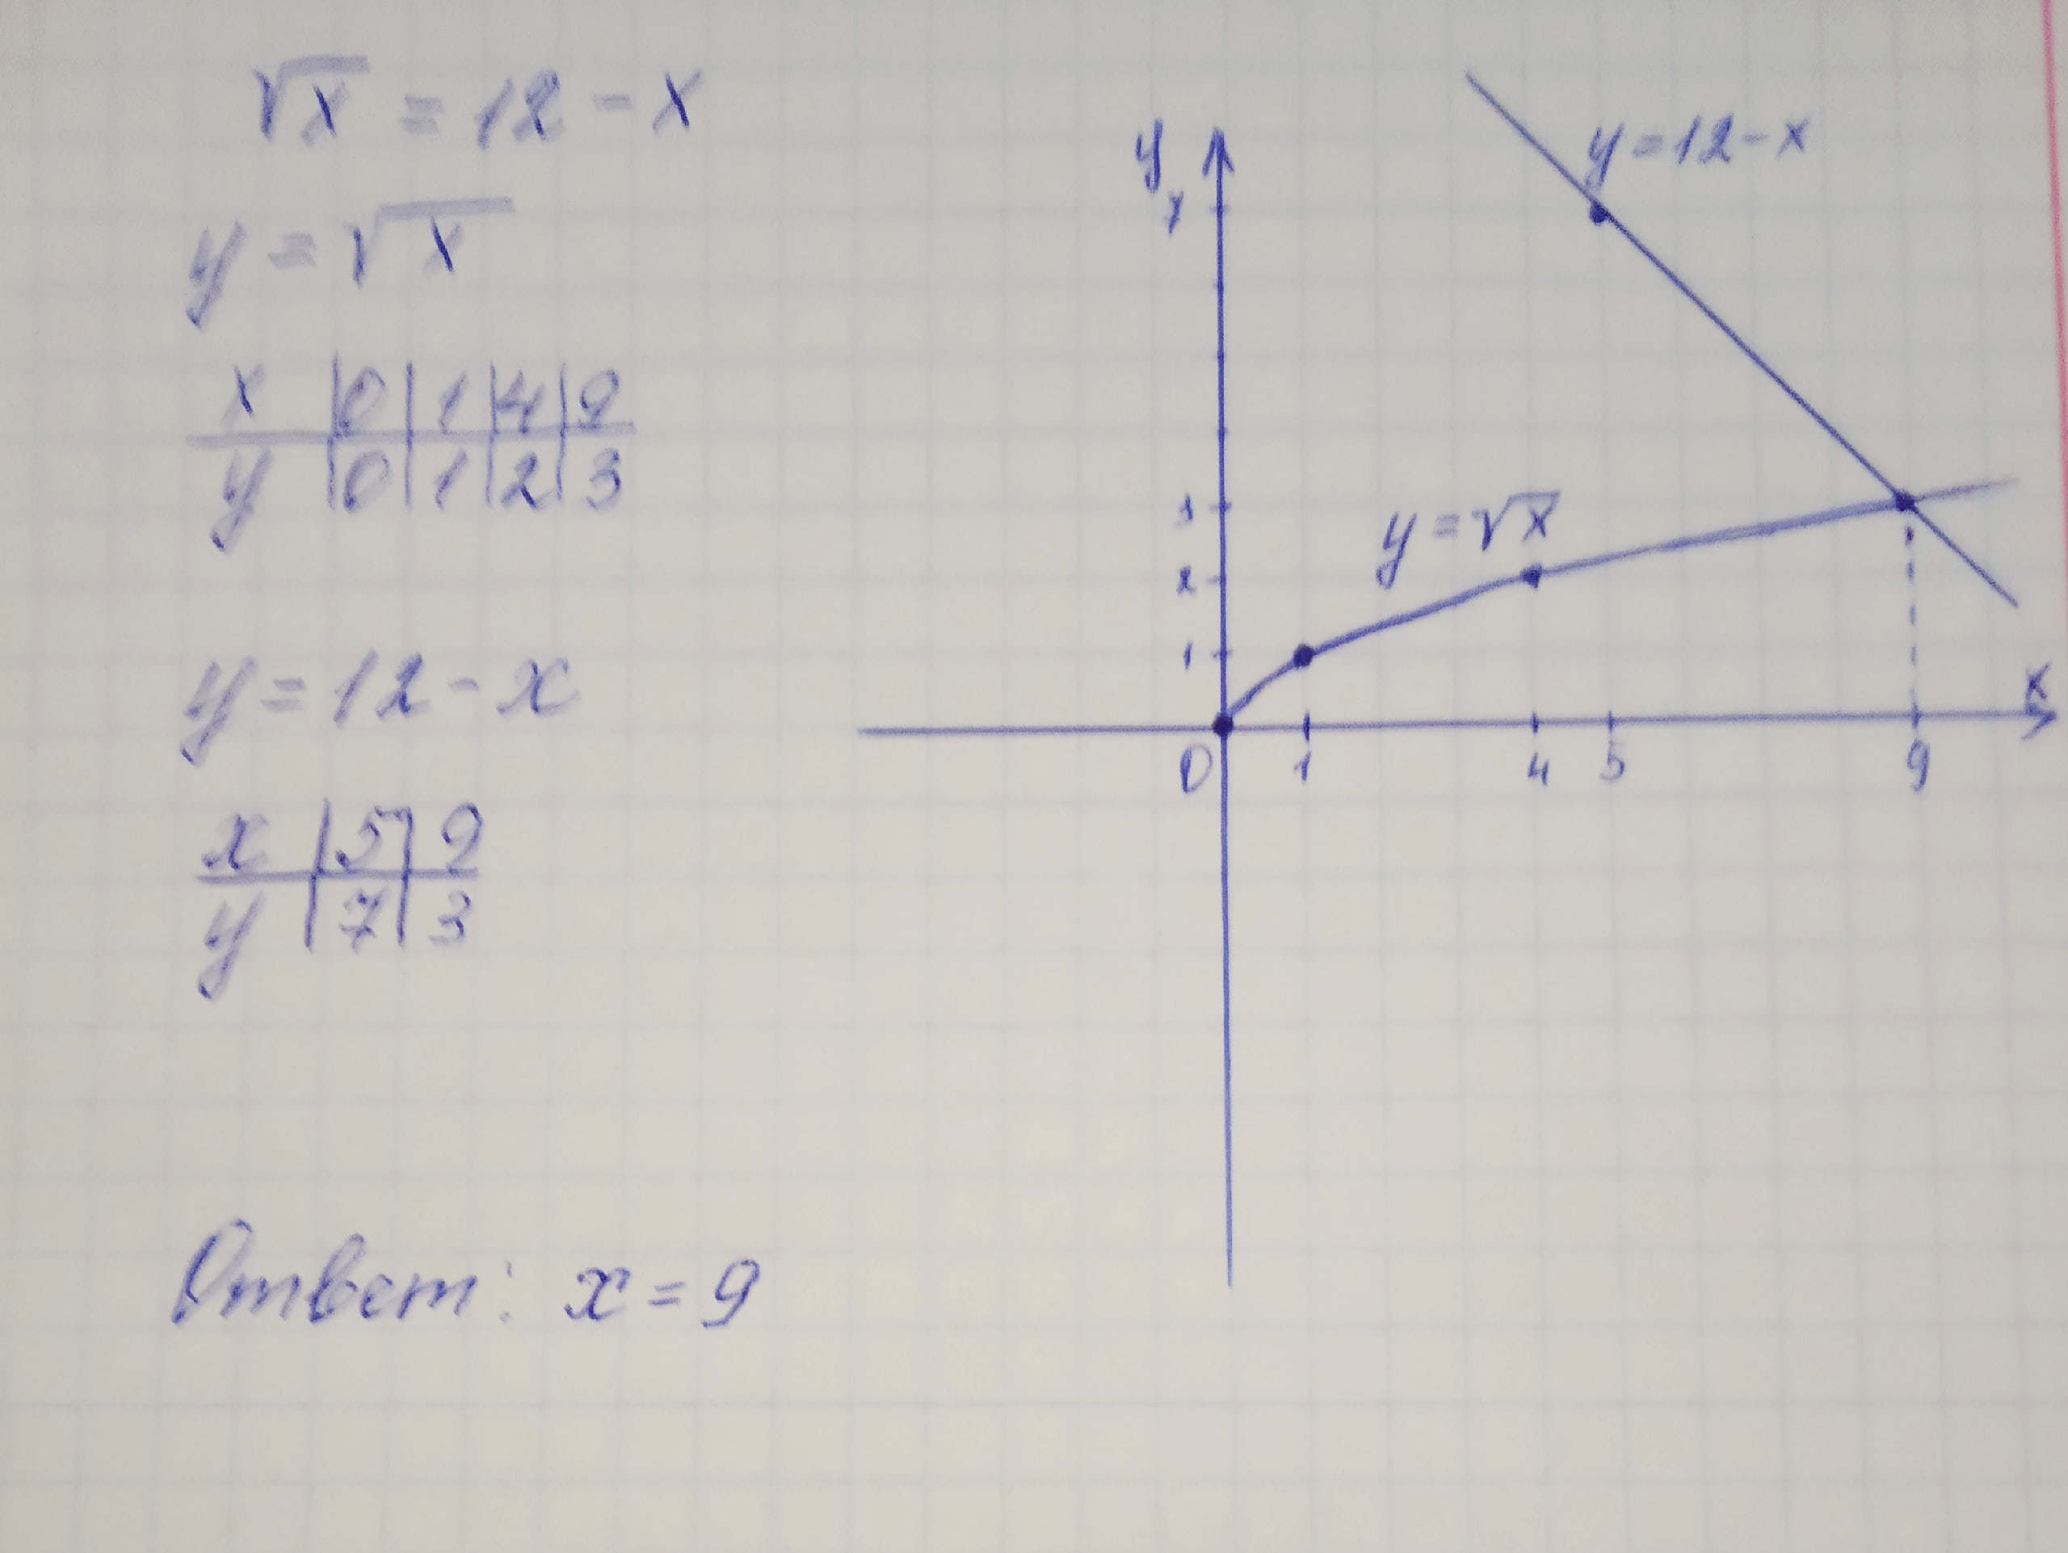
- Повторим сравнение чисел:
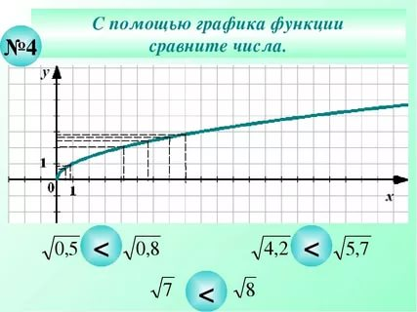
- Выполним задание № 560, 571 (5, 6)

- Д.з. : Повторить п.17, выполнить №572(1,2)
Срок выполнения | До 10.02.2020
Выполненные задания отправляем на эл. почту | nataliyasotnikovaaa@gmail.com

